计算机网络实验报告

班 级： 191602
学号： 19160228 19169227

姓名： 聂冲 胡金敏

实验日期： 2018-11-4

南京师范大学 计算机科学与技术学院制

实验五 协议分析

实验目的
7.1
（1）掌握Wireshark的安装；
（2）熟悉并掌握Wireshark的基本使用。
7.2
（1）分析以太网帧。
（2）分析MAC地址和ARP。
7.3
（1）分析IP协议。
（2）分析IP数据报分片。
7.4
（1）分析ICMP
（2）分析DHCP
7.5
分析TCP
7.6
分词UDP
7.7
分析HTTP
7.8
分析DNS
7.9
分析FTP
7.10
分析SMTP和POP3

实验内容简要描述
7.1
（1）通过实验掌握Wireshark的安装步骤；
（2）通过实验掌握Wireshark的基本用法。
7.2
（1）通过实验掌握以太网帧。
（2）通过实验掌握MAC地址和ARP。
7.3
（1）通过实验掌握IP协议知识。
（2）通过实验掌握IP数据报分片知识。
7.4
（1）通过实验中我ICMP。
（2）通过实验掌握DHCP。
7.5
分析TCP
7.6
分析UDP
7.7
分析HTTP
7.8
分析DNS
7.9
分析FTP
7.10
分析SMTP和POP3

实验步骤与结果分析
选择网卡：
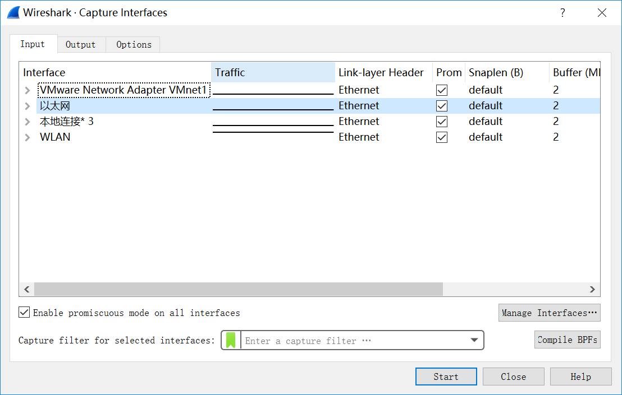
数据包的抓取：
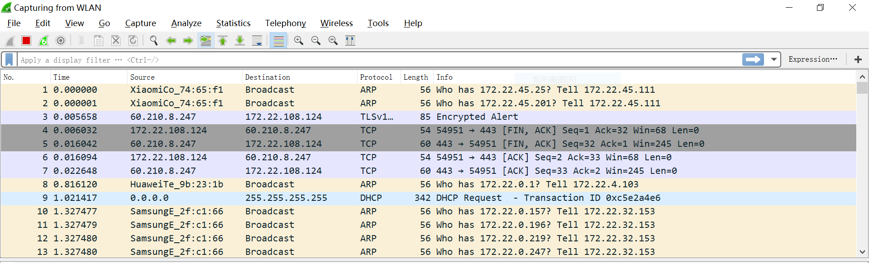
筛选出HTTP报文：
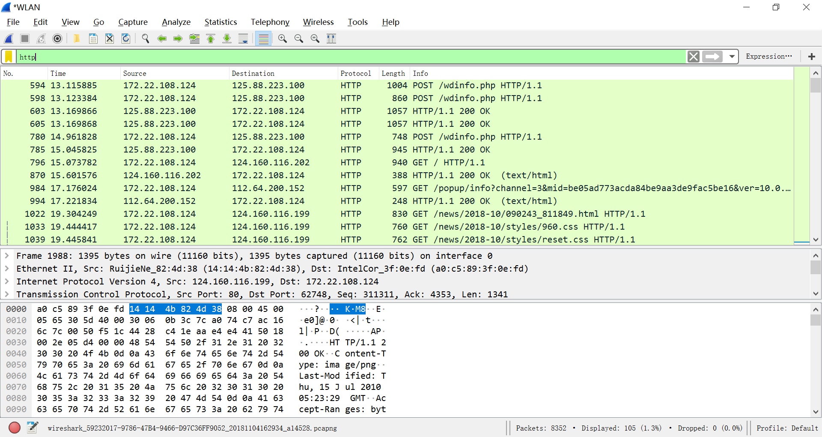
找到自己访问过的网址：
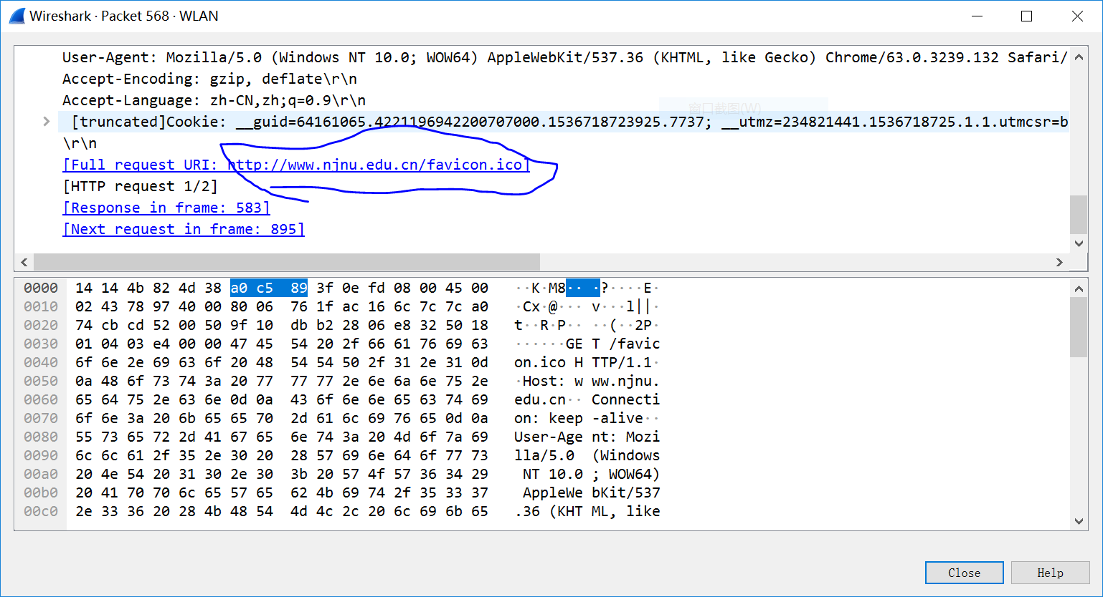

美国权利法案
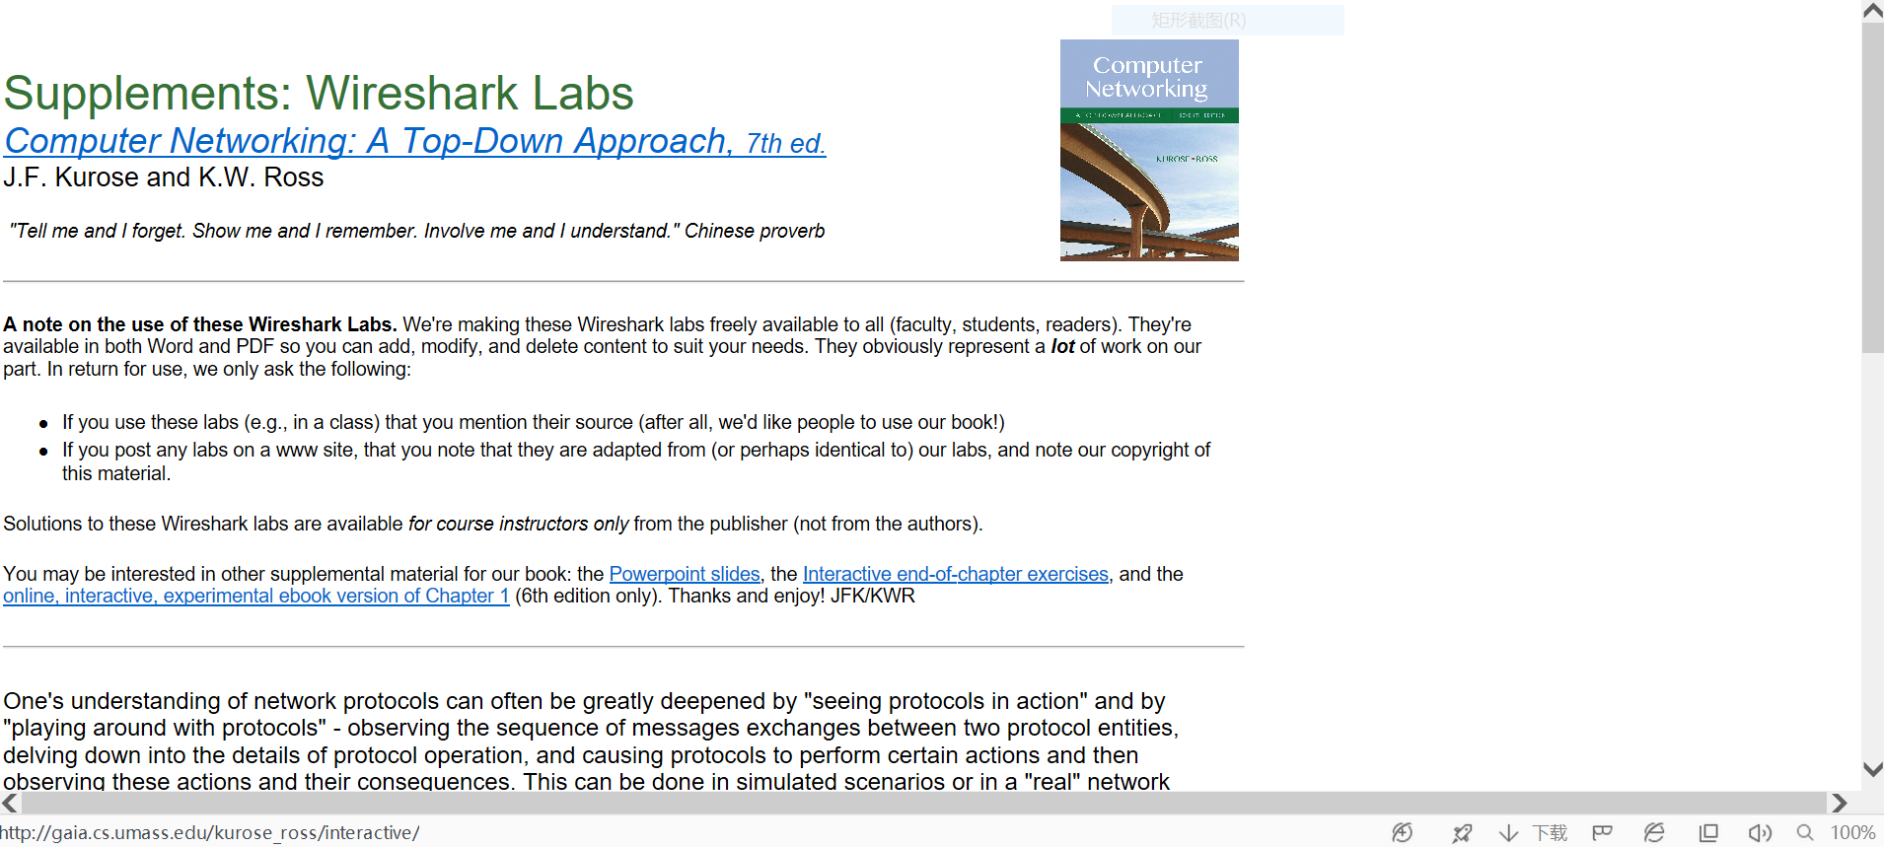

在俘获分组列表中找到GET信息和响应信息
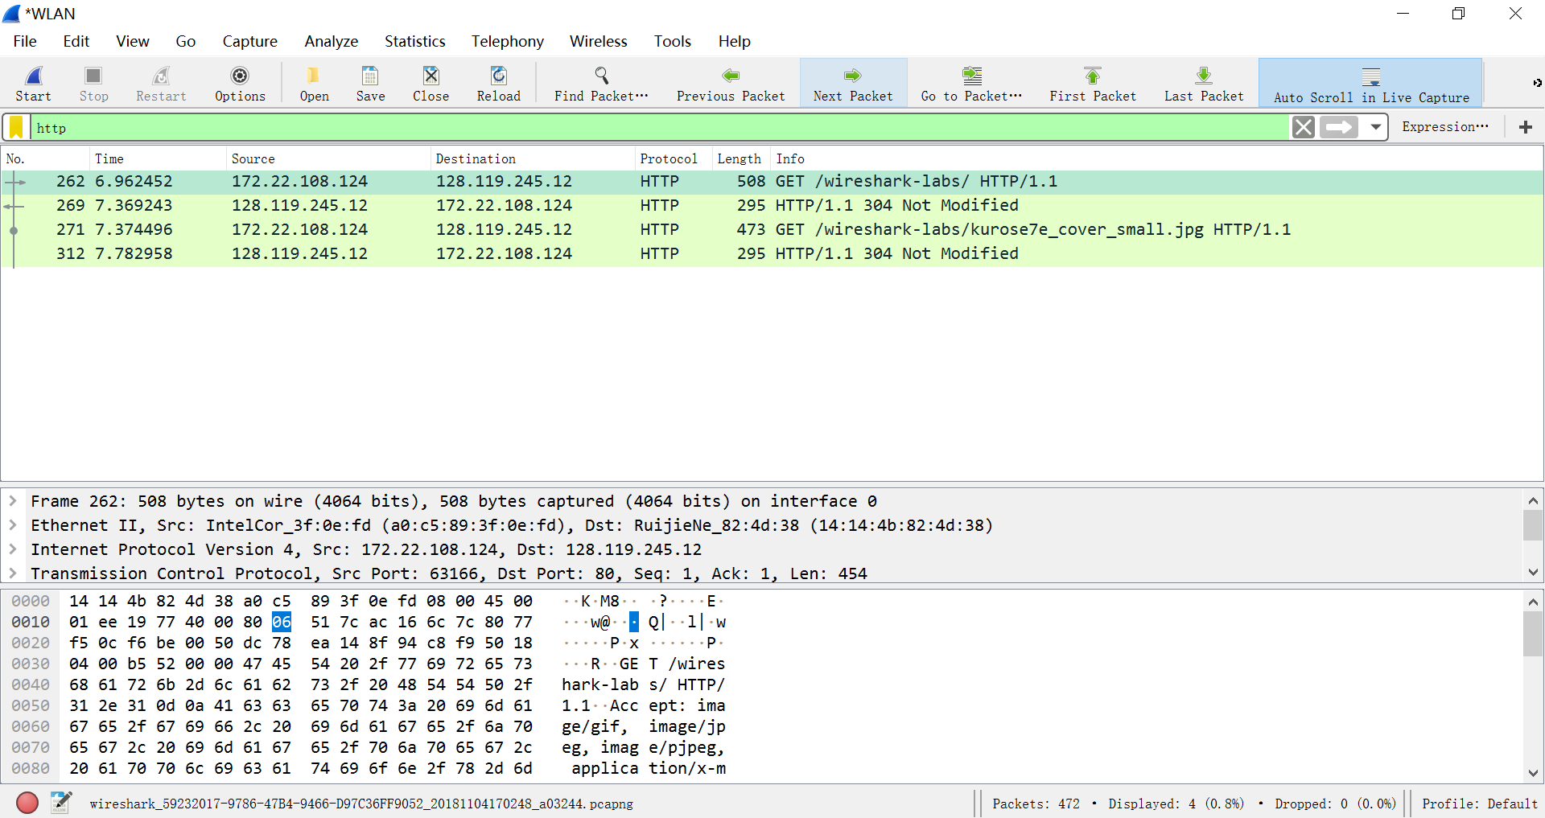

取消IP选项后的列表
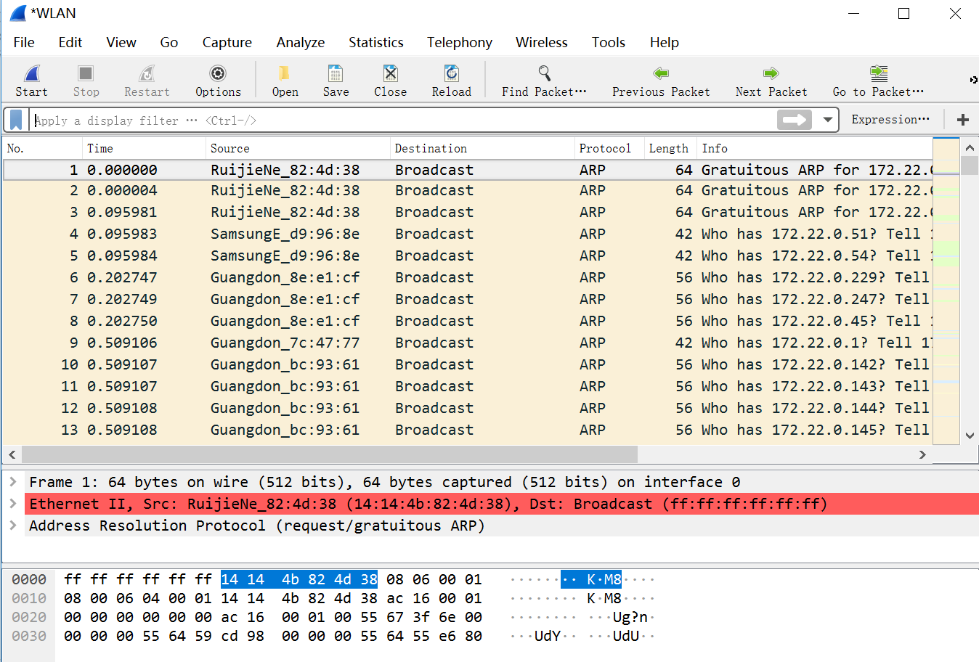

释放主机目前的IP地址
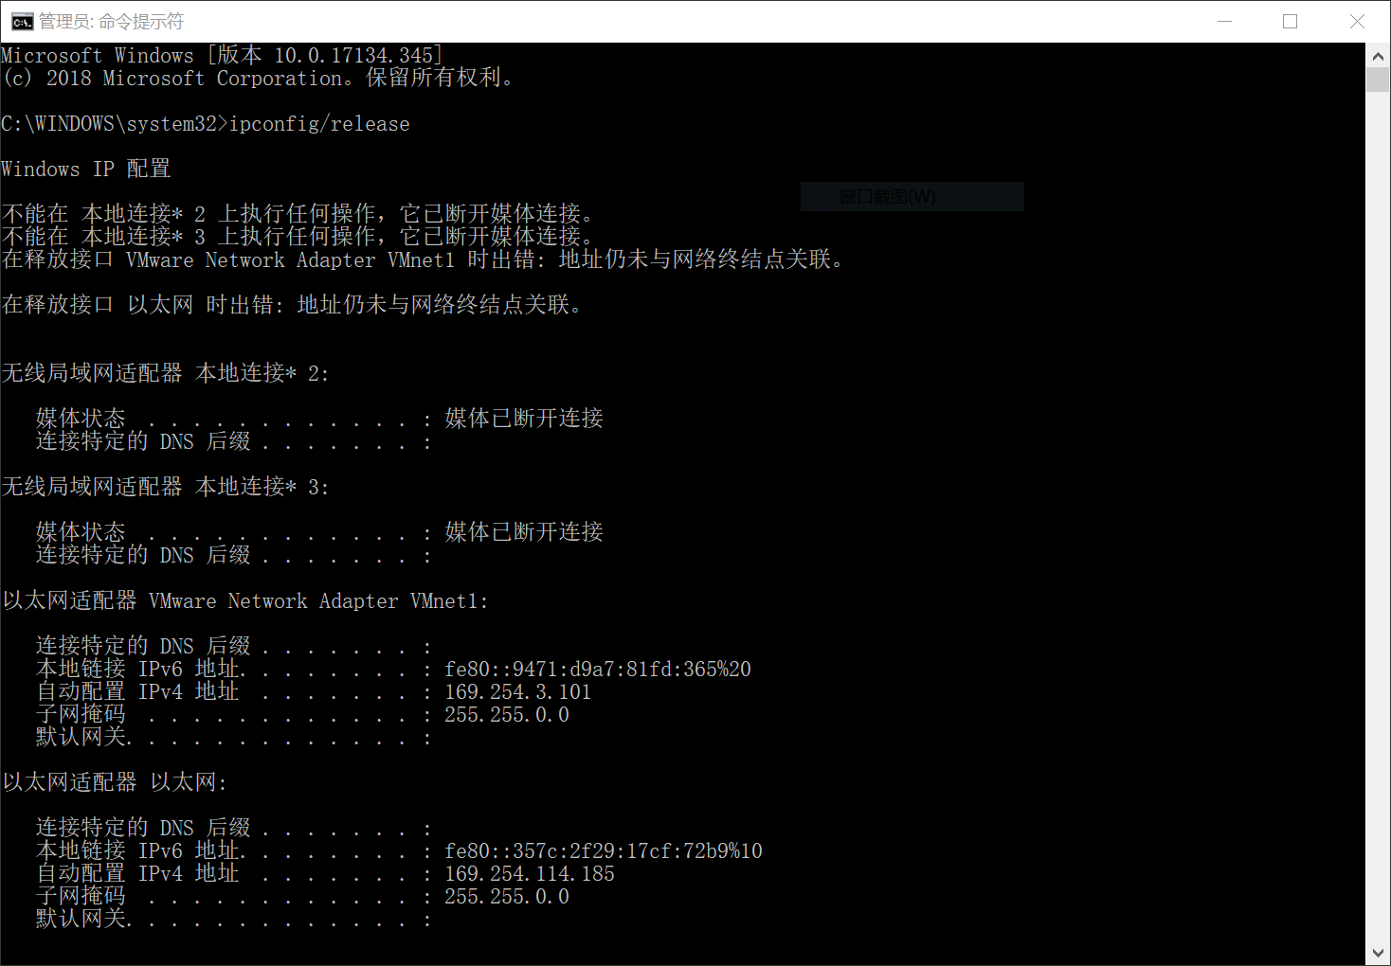

让主机获得一个网络配置
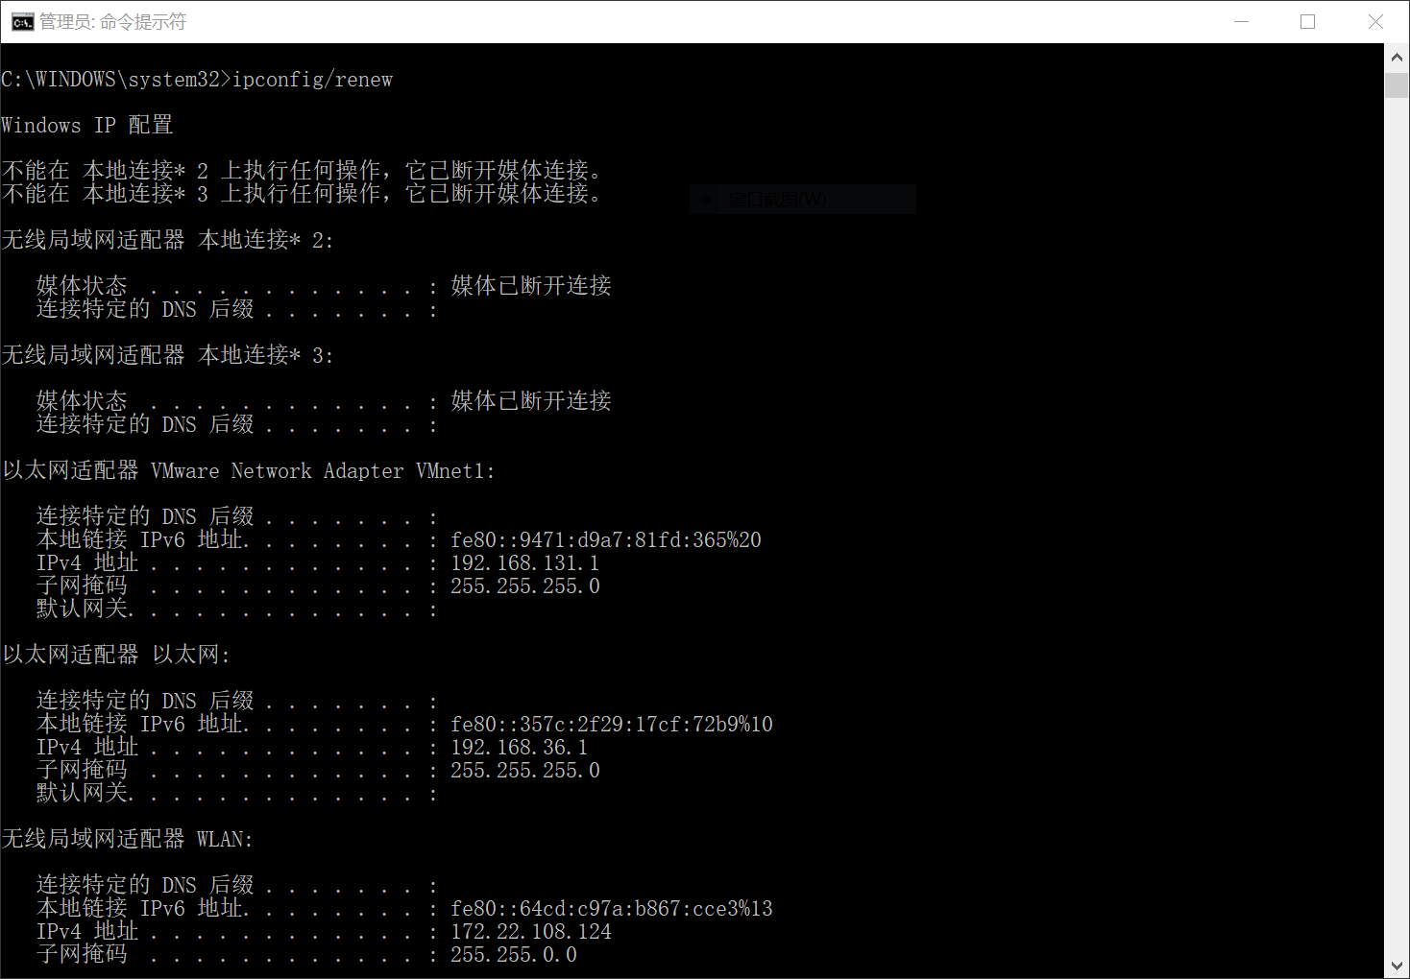

释放主机IP地址之后，该机没有有效的IP地址并在分组2中使用地址0.0.0.0作为源地址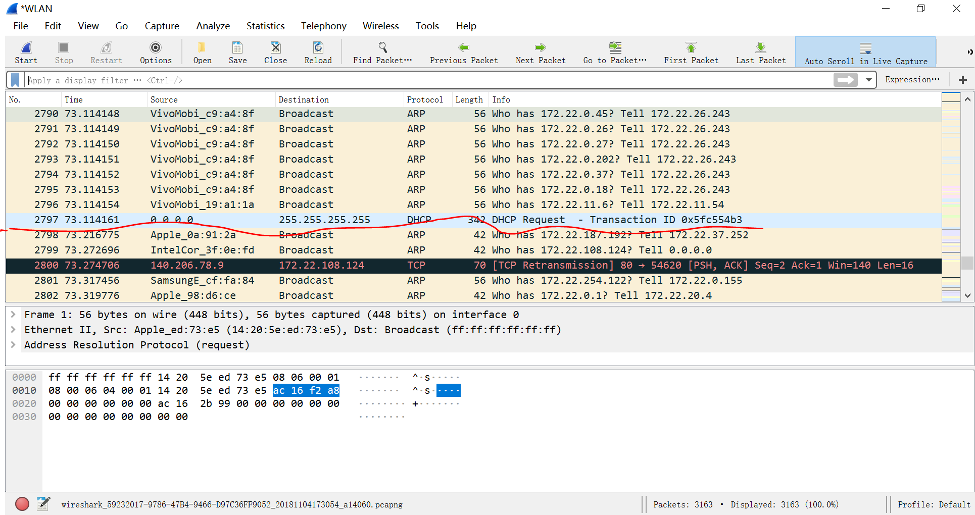
7.6
Ping和ICMP
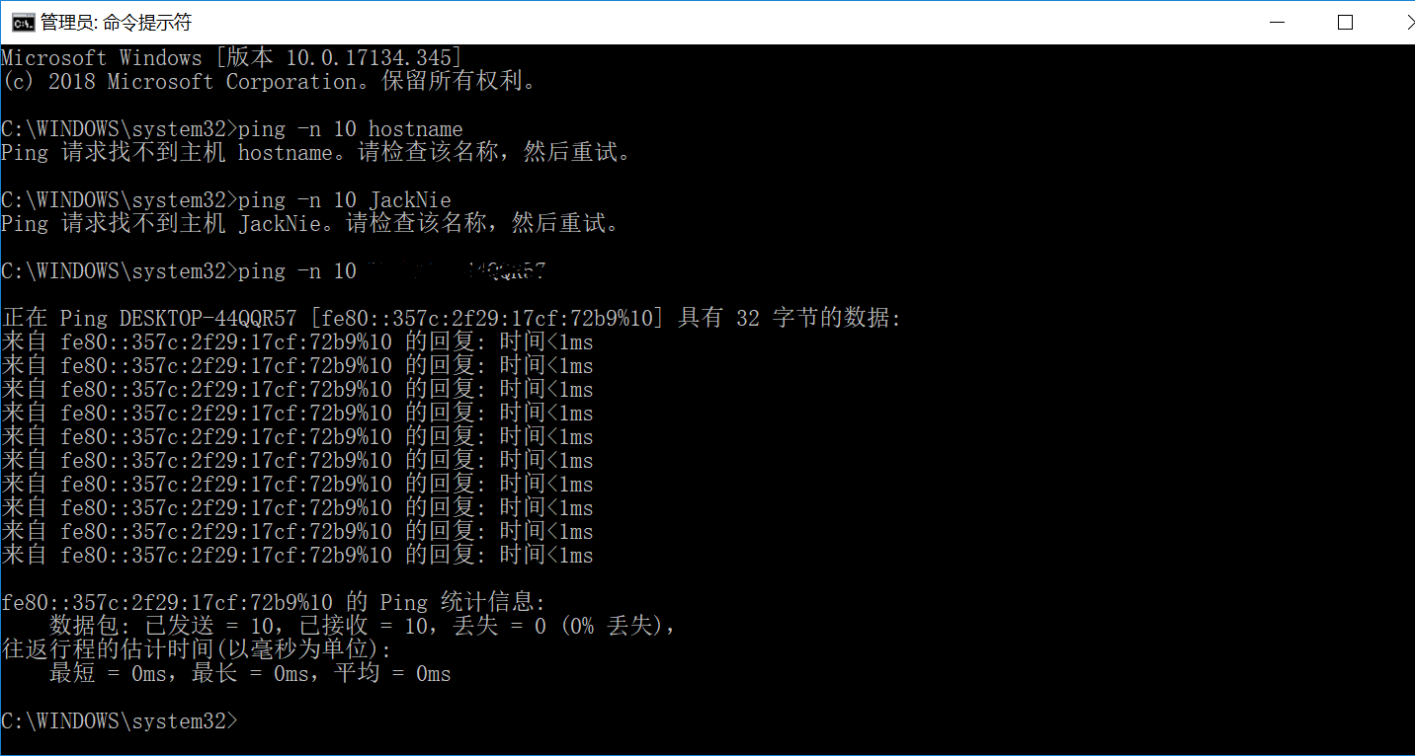

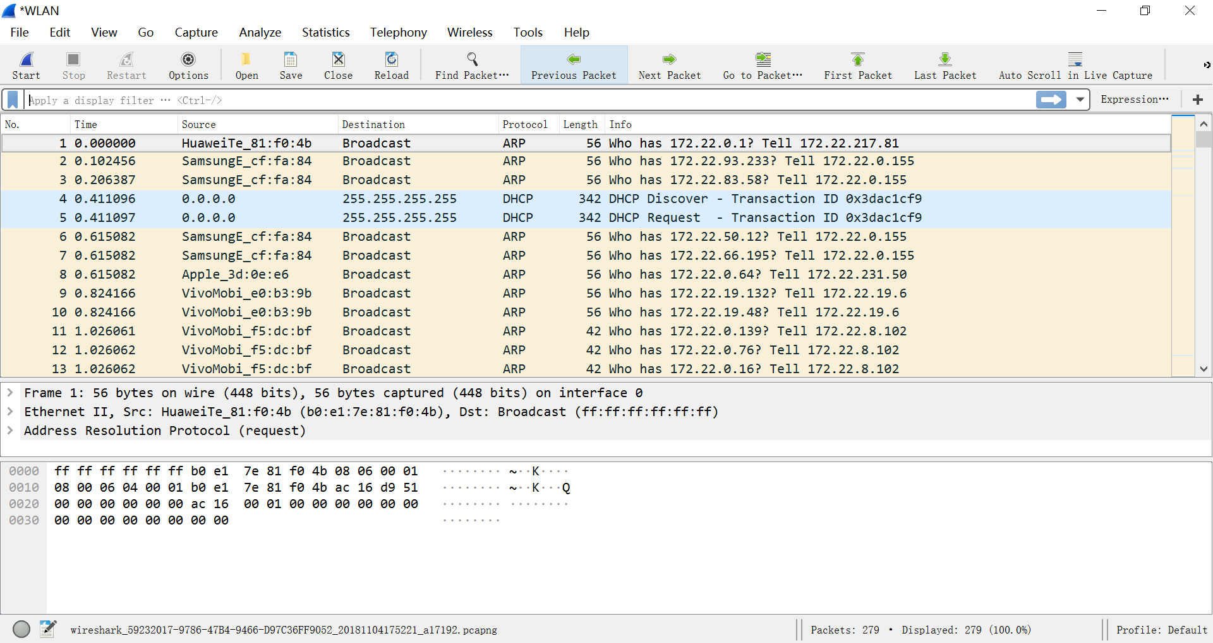

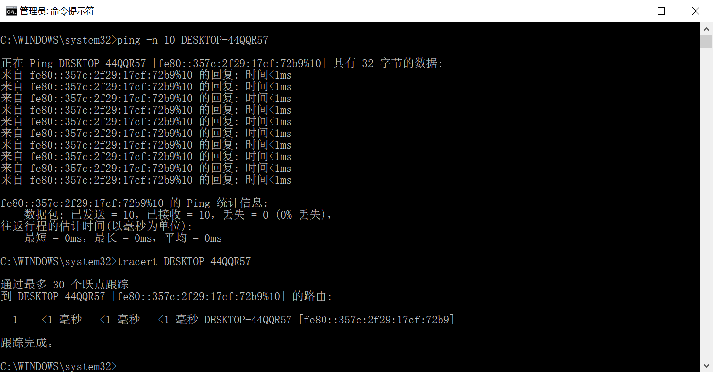

筛选Icmp
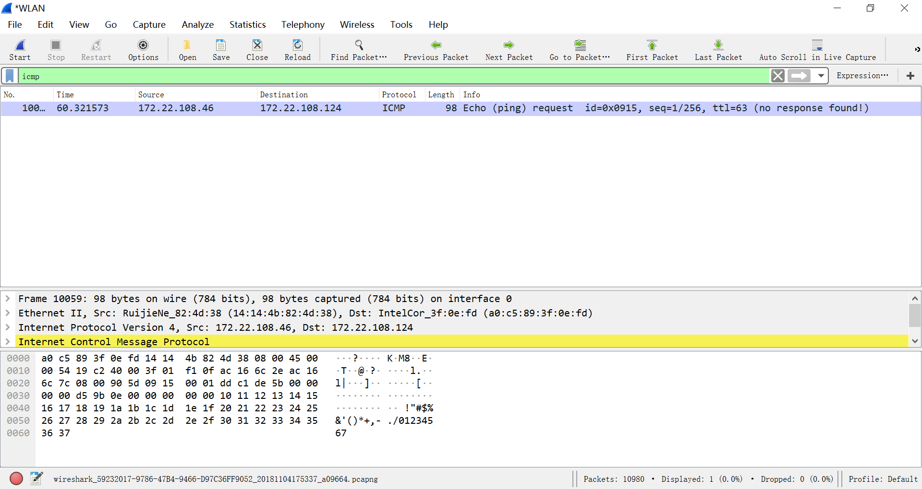

输入bootp
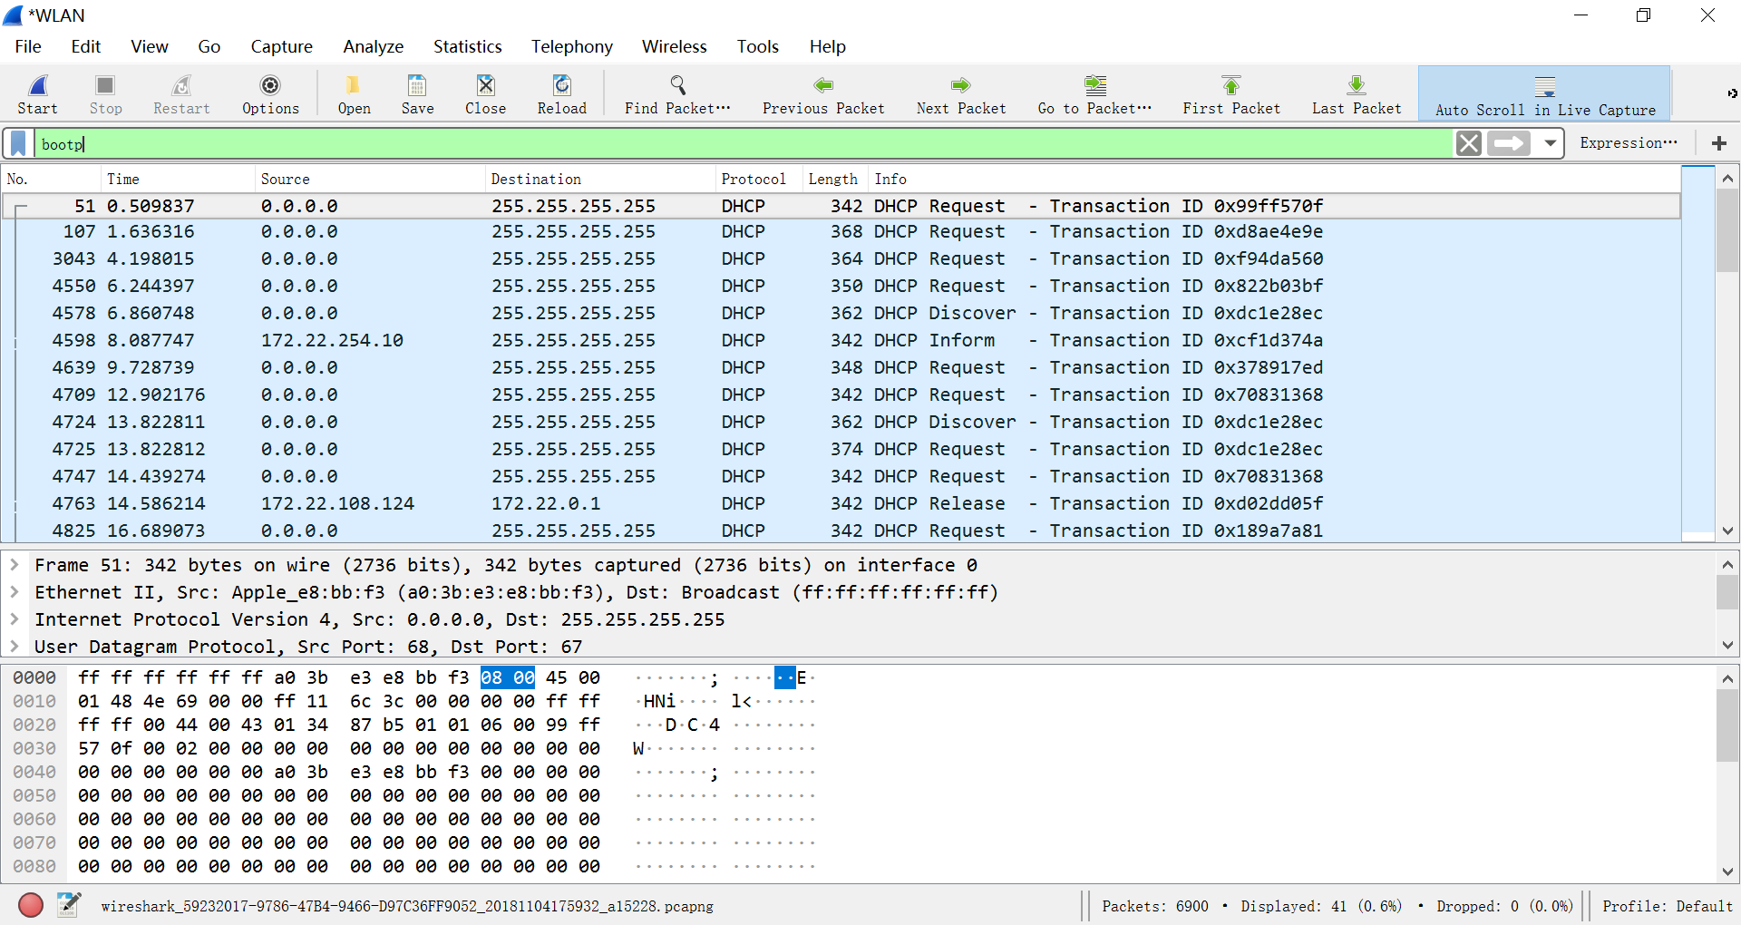

7.5
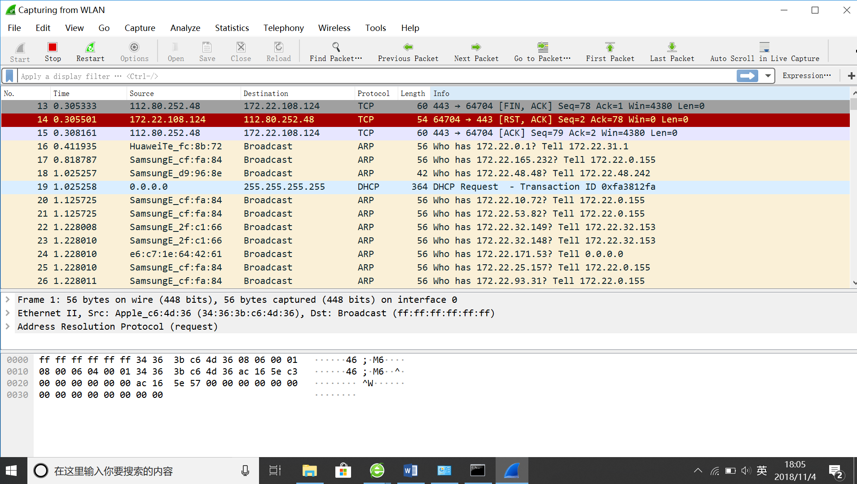

7.6打开跟踪记录
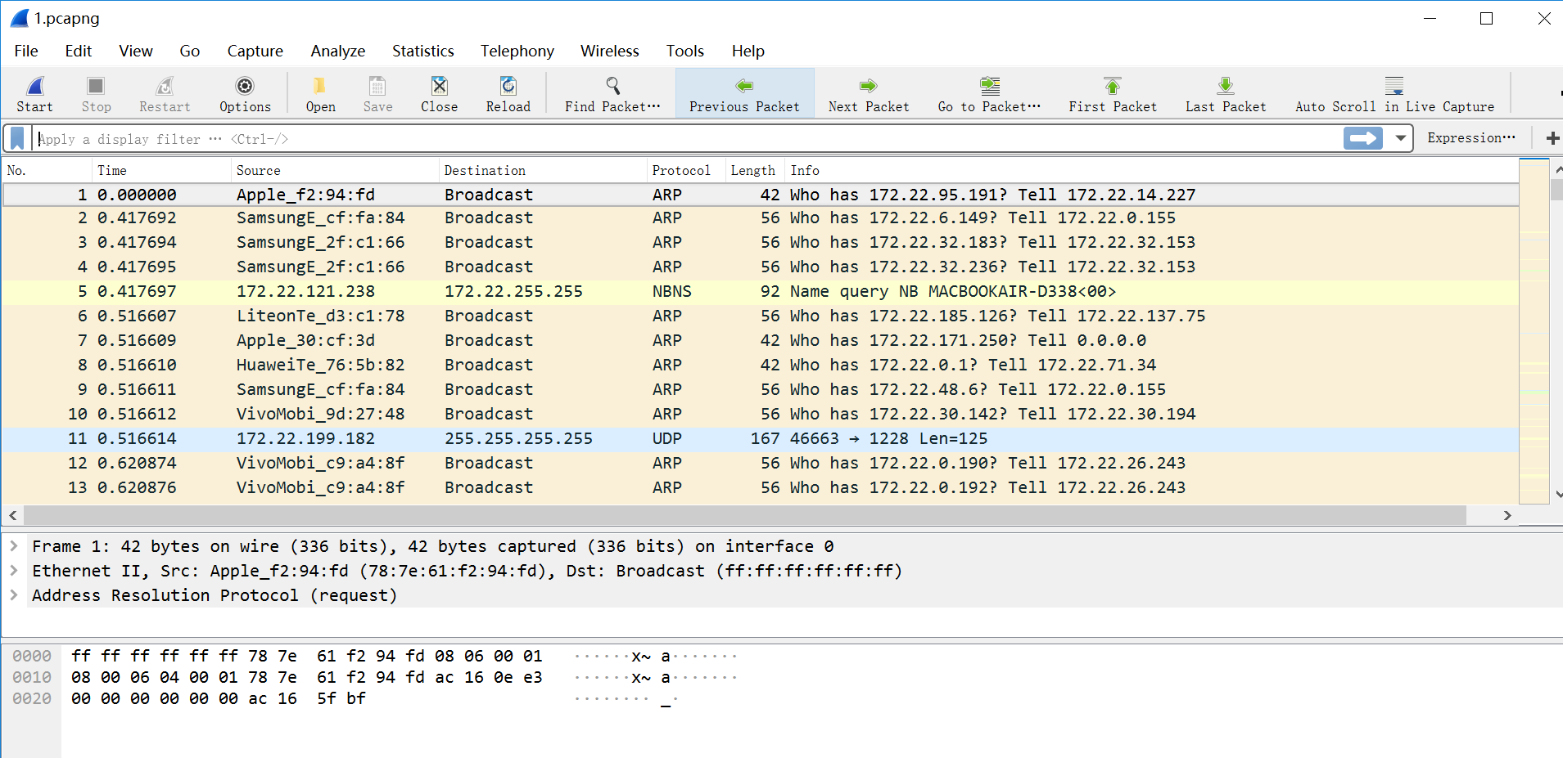

分析数据包
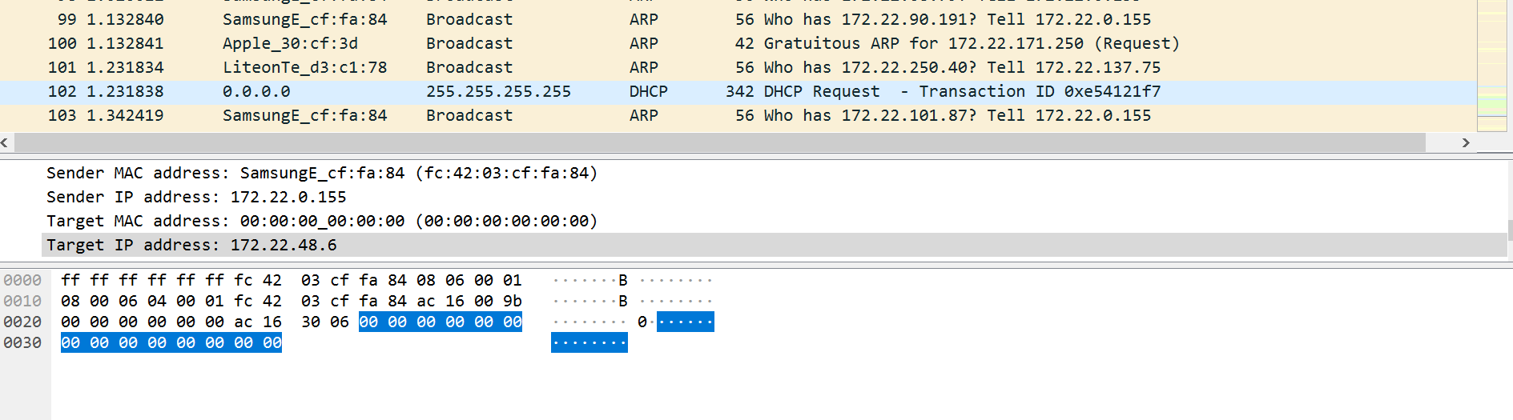

7.7分析HTTP
刷新DNS
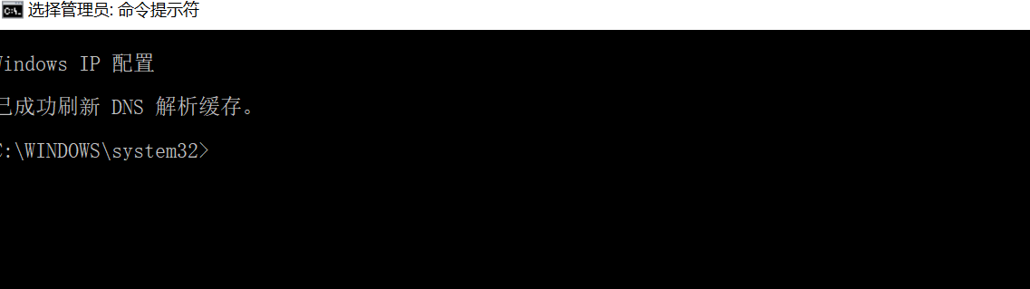

在浏览器中输入www.baidu.com
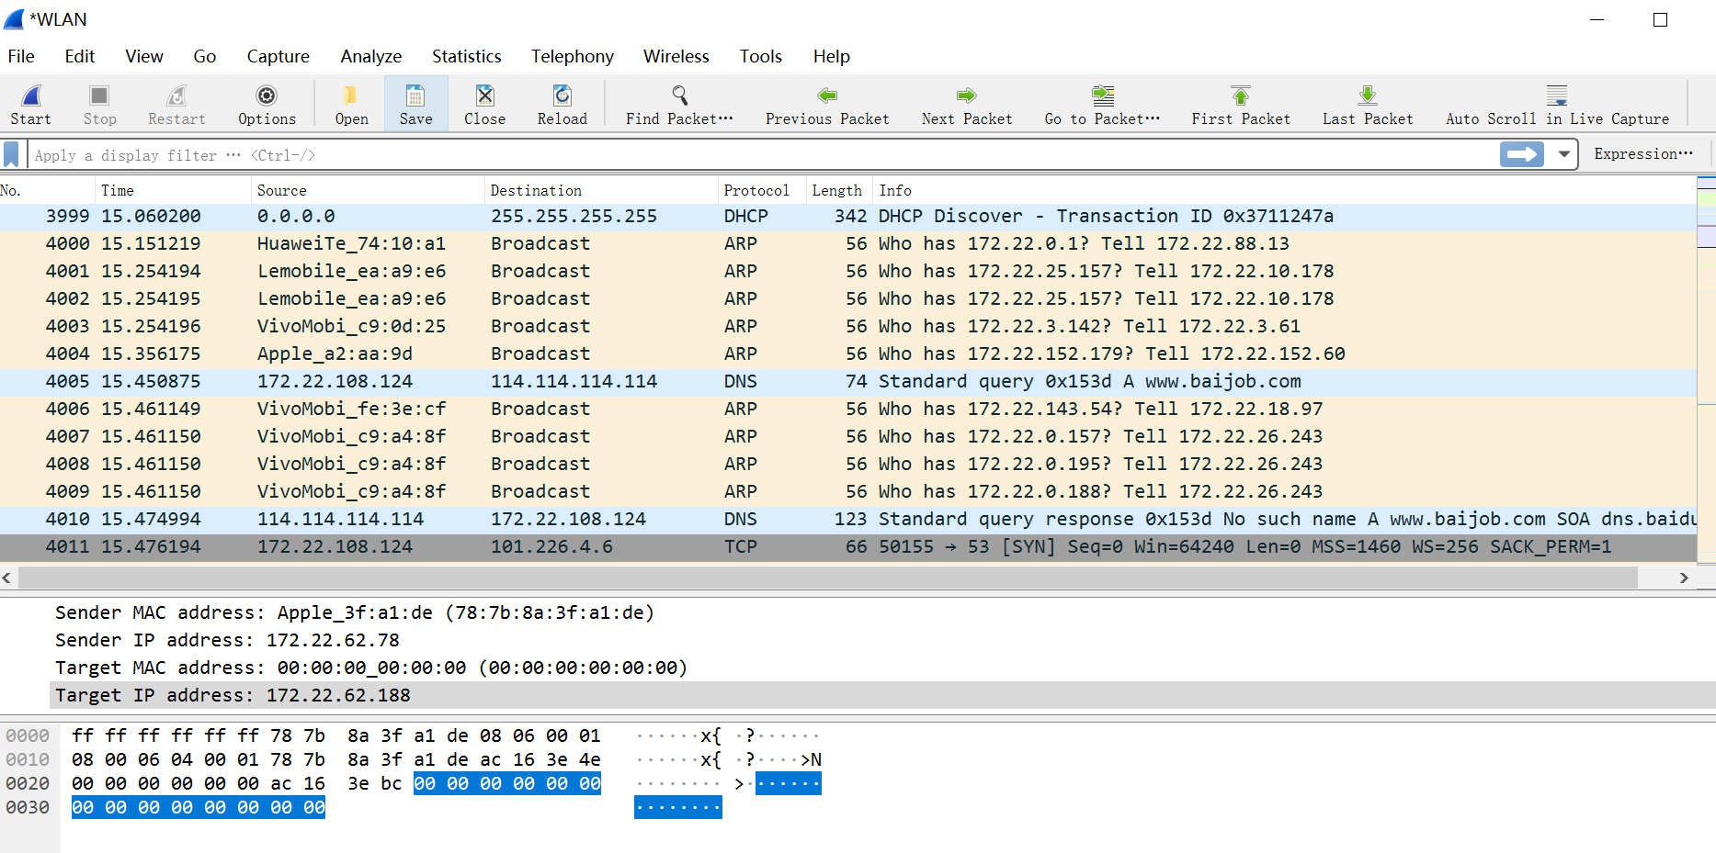

7.8分析NDS
输入ip.adder==you ipadder
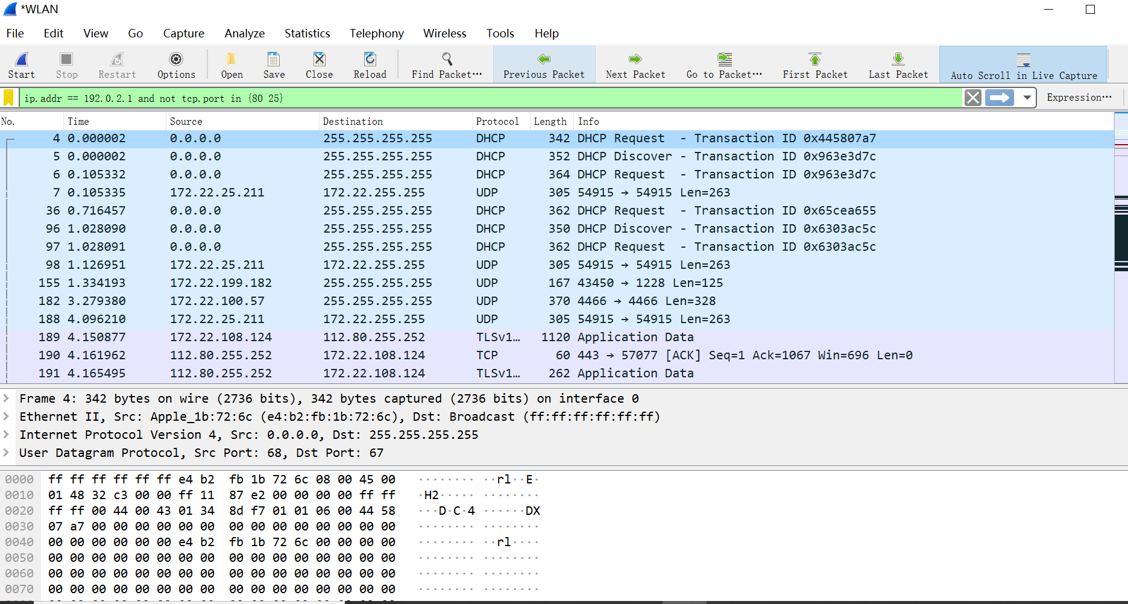

7.9分析ftp
俘获ftp分组
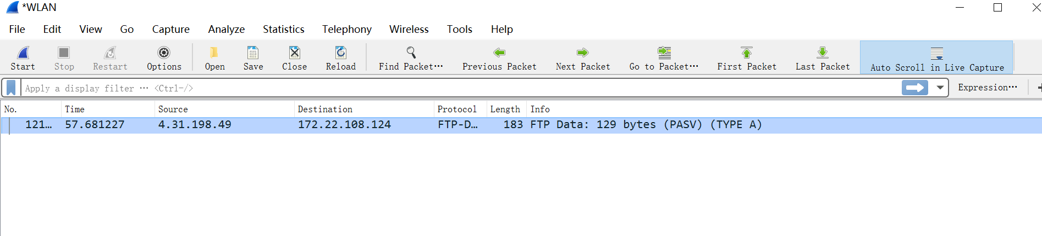
查看每个连接的一些概要信息
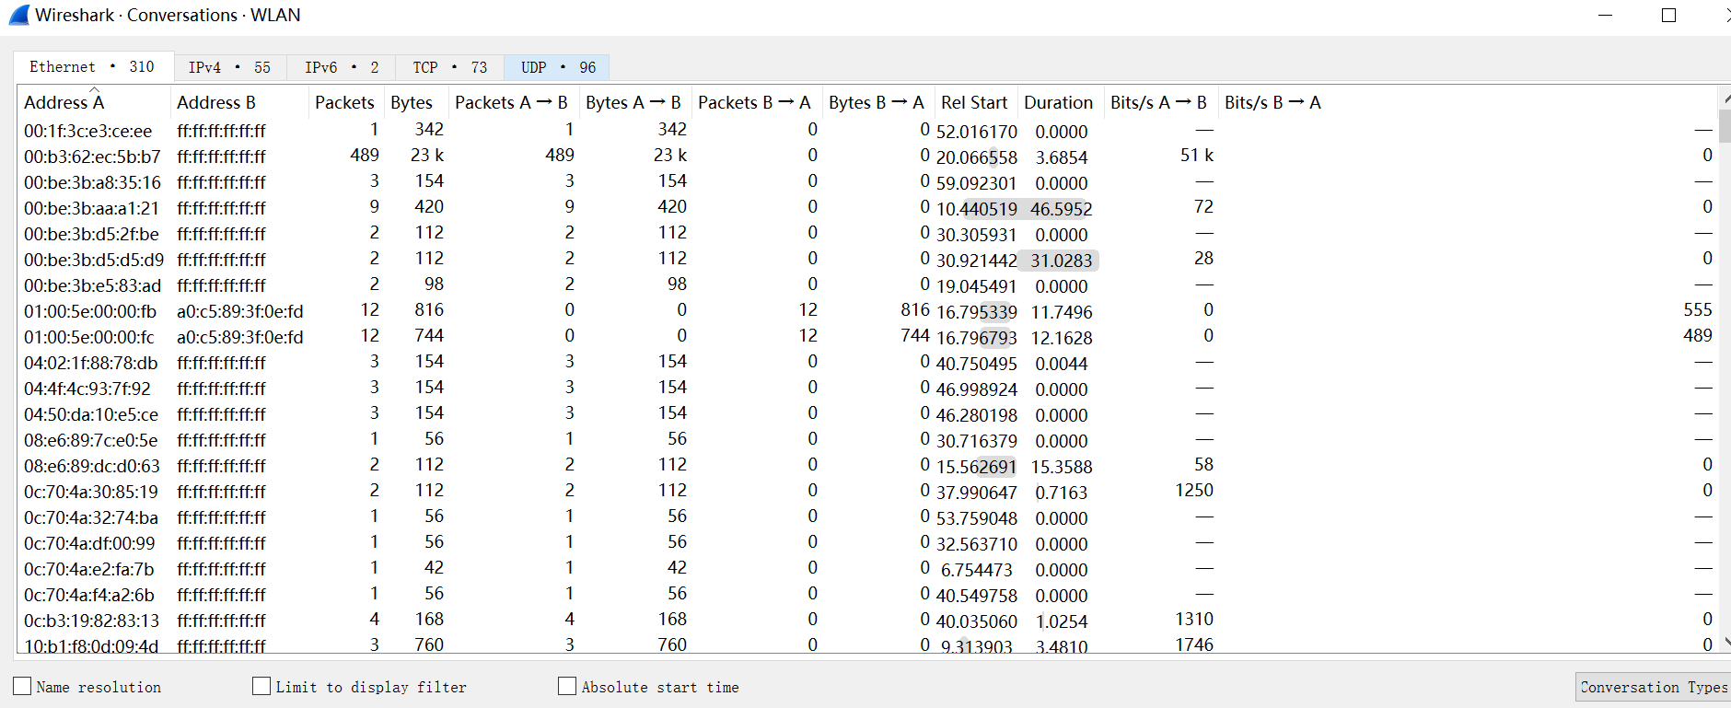

7.10分析SMTP和POP3
在文本框中输入(not arp) and (not icmp)
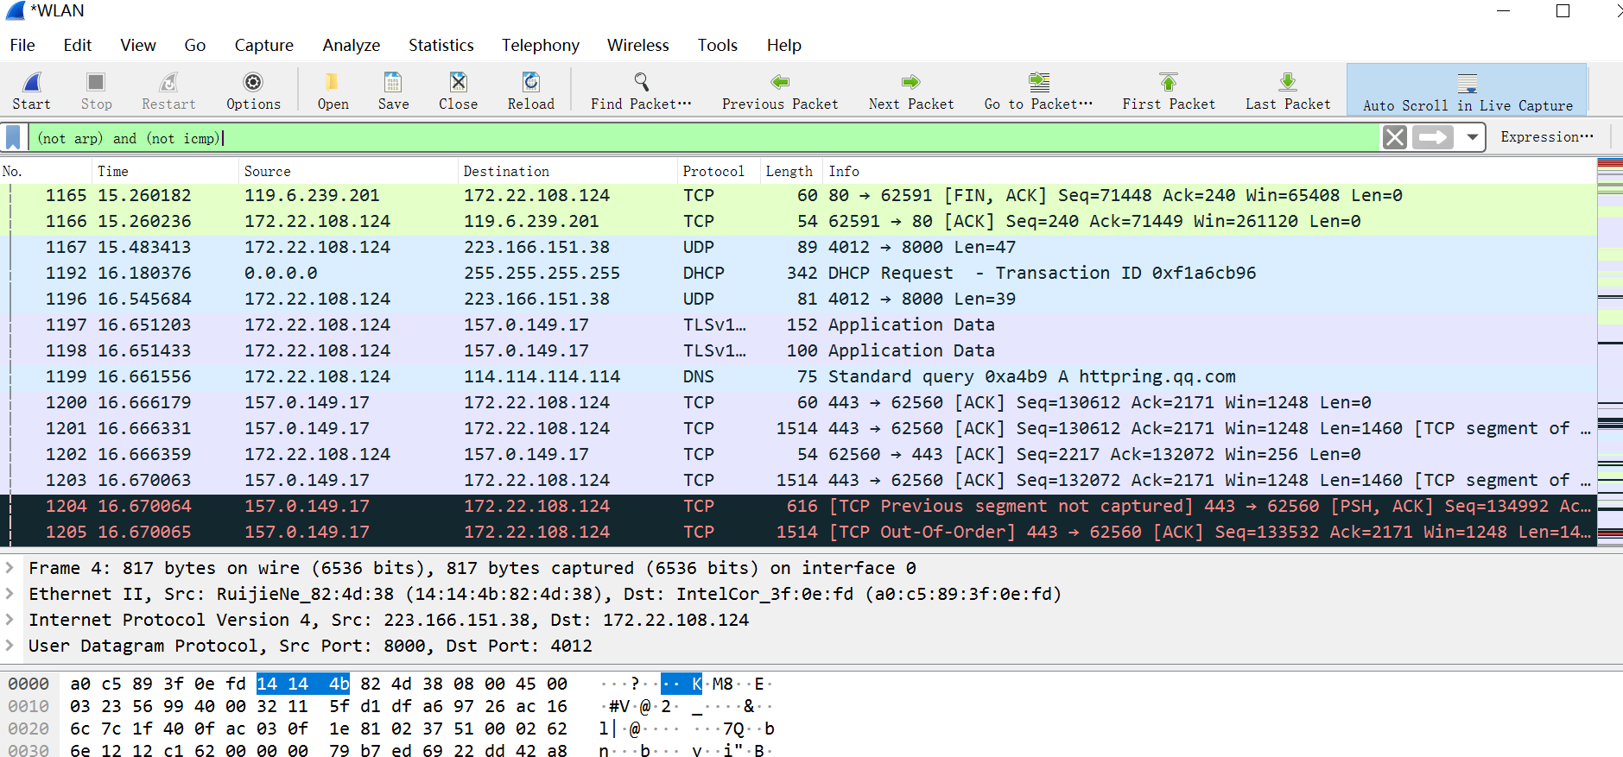

获取pop3分组
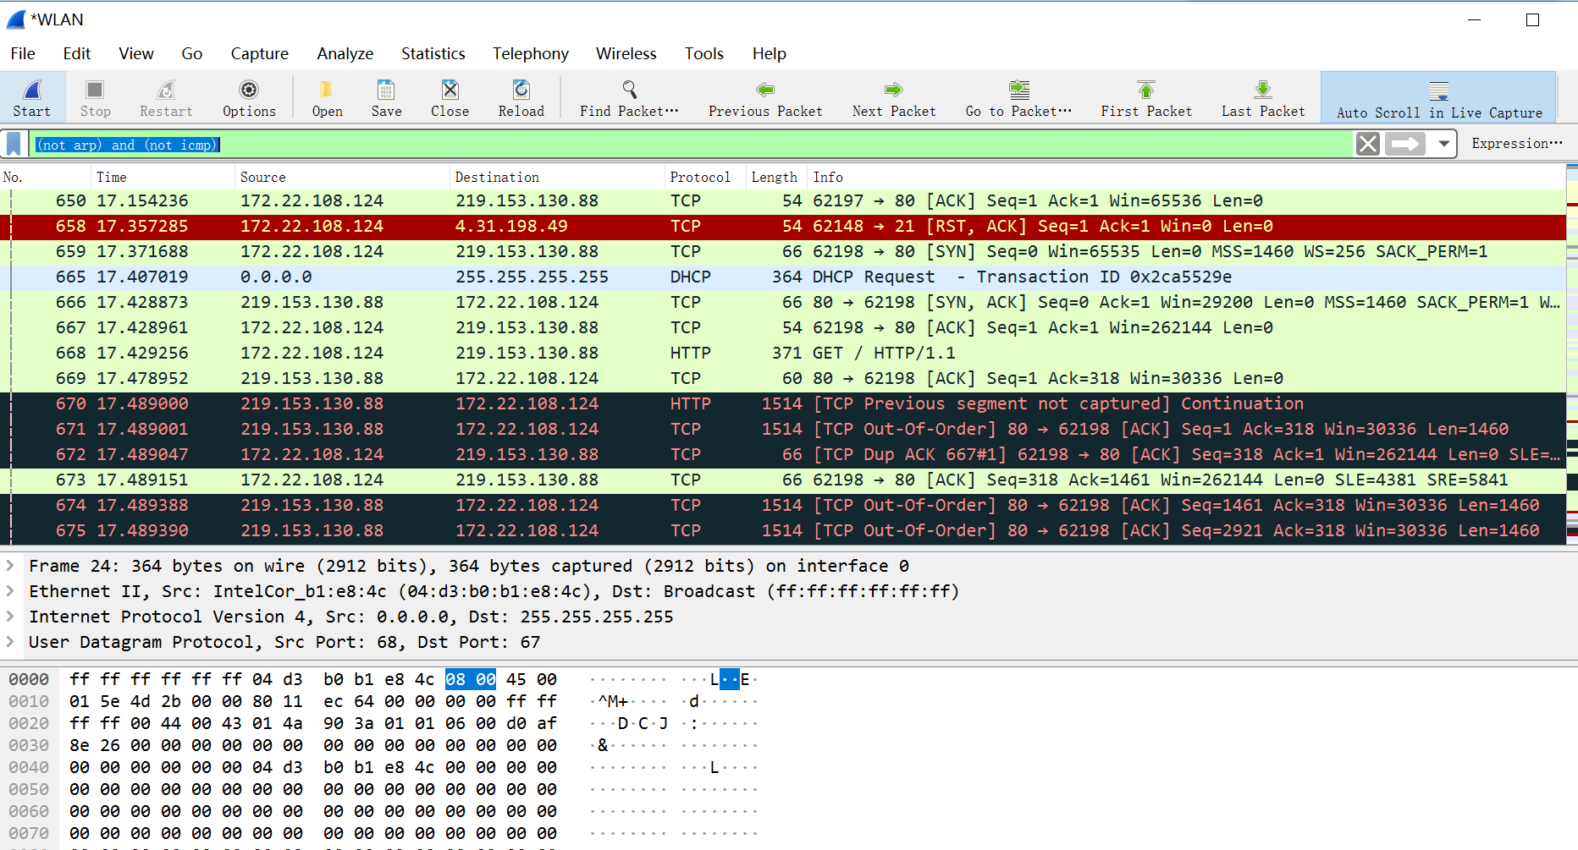

（说明：这部分对实验步骤进行详细描述，注意将实验中重要的中间结果采用屏幕截图，并用文字对网络设备状态的变化进行对比说明。）

实验中遇到的问题及体会
通过本次实验，加深了我们对协议的理解，协议分析是指对一个程序或设备通过解码网络协议头部和尾部来了解这个数据和分组内部由一个协议压缩的信息的过程。

